Forwarder Nodeの設定
このドキュメントでは、Forwarder Node でパッケージのインストールを終えた後に実行する作業を説明します。この作業は Data Node の設定を終えた後に進めることができます。
- フェデレーション通信アカウントの設定: Forwarder Node のフェデレーションアカウントのパスワードを設定します。
- Forwarder Node ペアの設定: Web コンソールで Forwarder Node ペアを登録し、関連する設定を実行します。
- ネットワーク冗長構成: 仮想 IP アドレス(VIP)を利用してネットワークの高可用性(HA)を構成します。

フェデレーション通信アカウントの設定
Logpresso シェルへの接続
Forwarder Node A と B でそれぞれ Logpresso シェルに接続し、初期パスワードを変更する必要があります。パスワードの紛失に備えて SSH キーを登録しておくことを推奨します。
デフォルトパスワードの変更
ターミナルで次のコマンドを実行して Logpresso シェルに接続してください。ポート番号は logpresso.conf ファイルの SSH_PORT 設定によって異なる場合があります(デフォルト値: 7022)。
ssh -p 7022 root@localhost
パスワードを求めるプロンプトが表示されたら、Logpresso シェルの初期パスワードを入力してください。
新しいパスワードの入力プロンプトが表示されたら、新しいパスワードを入力して Enter キーを押してください。Logpresso シェルアカウントは各ノードの SSH 接続のみに使用されるため、ノードごとに異なるパスワードを設定しても問題ありません。
Please change the default password.
New password: # 新しいパスワードを入力後 Enter
Retype password: # 新しいパスワードを再入力後 Enter
Password changed successfully.
Logpresso SNR-4.0.2511.1 (build 20250805) on Araqne Core 4.0.5
logpresso> # Logpresso シェルプロンプト
Logpresso シェルはデフォルトパスワードの再使用を拒否します。どのアカウントでも絶対にデフォルトパスワードを再使用しないでください。デフォルトパスワードを使用して問題が発生した場合、Logpresso はこれについて責任を負いません。
オペレーティングシステムによっては、Logpresso シェルに接続する際に SSH キー交換および暗号化アルゴリズムのネゴシエーションで接続できない場合があります。Forwarder Node A、B の ~/.ssh/config ファイルに次の内容を追加し、ssh sonar コマンドで接続してください。
Host sonar
HostName 127.0.0.1
Port 7022
User root
HostKeyAlgorithms +ssh-rsa
PubkeyAcceptedAlgorithms +ssh-rsa
KexAlgorithms +diffie-hellman-group14-sha1
Ciphers +aes256-cbc
PreferredAuthentications publickey # SSH キーログイン
IdentityOnly yes # SSH キーログイン
IdentityFile ~/.ssh/logpresso_rsa # SSH キーログイン
SSH キーの登録(オプション)
SSH キー認証で Logpresso シェルに接続できます。パスワードを紛失した場合でも接続できるため、SSH キーの登録を推奨します。
RSA キーがない場合は、次のコマンドを実行してキーペアを生成してください。
ssh-keygen -t rsa -b 2048 -f ~/.ssh/logpresso_rsa
Logpresso シェルは ssh-rsa キーのみをサポートします。
Logpresso シェルで次のコマンドを実行して SSH 公開鍵を登録してください。
account.addSshKey root
プロンプトが表示されたら、SSH 公開鍵を入力してください。公開鍵は ~/.ssh/logpresso_rsa.pub ファイルにあります。
SSH public key? ssh-rsa AAAAB3NzaC1yc2EAAAADAQABAAACAQ... # 公開鍵全体を入力
root password: # 現在のパスワードを入力
added
公開鍵ファイルの絶対パスを直接指定することもできます: account.addSshKey root /home/logpresso/.ssh/logpresso_rsa.pub
次のコマンドを実行して、登録された SSH キーのリストを確認してください。
account.sshKeys root
コマンドを実行すると、次のように登録された SSH キーを確認できます。
Authorized SSH keys
---------------------
1: ssh-rsa AAAAB3NzaC1yc2EAAAADAQABAAACAQ...
これで、パスワードなしで SSH キーで Logpresso シェルに接続できます。
ssh -p 7022 -i ~/.ssh/logpresso_rsa root@localhost
フェデレーションアカウントのパスワード設定
フェデレーションアカウントは、クラスターを構成するすべてのノード間の通信に使用するアカウントで、すでに Control Node ペアに指定されたフェデレーションアカウントのパスワードをそのまま使用します。
Forwarder Node A、B の Logpresso シェルで次のコマンドを実行して、フェデレーションアカウントのパスワードを変更してください。
dom.resetPassword localhost root
新しいパスワードの入力プロンプトが表示されたら、Control Node ペアで指定したフェデレーションアカウントのパスワードを同一に入力して Enter キーを押してください。
New Password: # パスワードを入力後 Enter
- パスワードは一度だけ入力できます。パスワードを誤って入力した場合は、dom.resetPassword localhost root コマンドを再実行してください。
フェデレーションアカウント root は、Logpresso シェルアカウント root と名前が同じでも、互いに異なる認証ドメインに属します。フェデレーションパスワードの変更過程で araqne.log に一時的に ERROR ログが記録される場合がありますが、変更を終えた後に解決されます。
このドキュメントを参照して、フェデレーションアカウントの Password Expiration を Unlimited に変更してください。
Web ブラウザを開いて https://<Forwarder Node A の IP アドレス>:8443 に接続した後、フェデレーションアカウントでログインしてください。
Web コンソールの左メニューで System > Users 画面に移動してください。
フェデレーションアカウントのリストで root をクリックしてください。
Password Expiration フィールドで Unlimited を選択して Save ボタンをクリックしてください。
ノード B でも同じ作業を実行してください。

Forwarder Node ペアの設定
Forwarder Node ペアの登録
Web コンソールの System > Clusters > Node 画面で Forwarder Node ペアを登録します。
クラスターノードリストの右上で Add ボタンをクリックして Forwarder Node ペアを設定してください。各プロパティの説明は、ユーザー説明書の ノードペアの追加を参照してください。
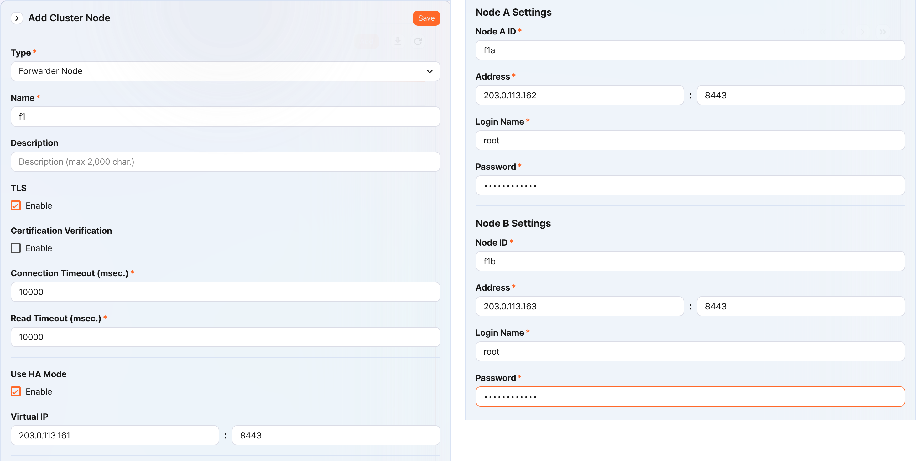
- Type: Forwarder Node を選択
- Name: Forwarder Node ペアの識別子を入力(例: f1)
- Save ボタンをクリックした後は変更できません。
- Description: ノードペアの説明(省略可能)
- TLS: 選択
- Certification Verification: 選択しない
- Connection Timeout: デフォルト値を使用
- Read Timeout: デフォルト値を使用
- Use HA Mode: 選択
- Virtual IP: Forwarder Node ペアの IP アドレス(例: 203.0.113.161:8443)
- この IP アドレスは HA スクリプトで VIP として使用されます。
- Node A Settings
- Node ID: ノード A の識別子を入力(例: f1a)
- Address: ノード A の実際の IP アドレスと通信ポート(例: 203.0.113.162:8443)
- Forwarder Node のポート番号は 8443 です。
- Login Name: root を入力
- Password: Sonar フェデレーションアカウントのパスワードを入力
- Node B Settings
- Node ID: ノード B の識別子を入力(例: f1b)
- Address: ノード B の実際の IP アドレスと通信ポート(例: 203.0.113.163:8443)
- Forwarder Node のポート番号は 8443 です。
- Login Name: root を入力
- Password: Sonar フェデレーションアカウントのパスワードを入力
入力を完了した後、Save ボタンをクリックしてください。次のように Forwarder Node ペアが追加されたことを確認してください。
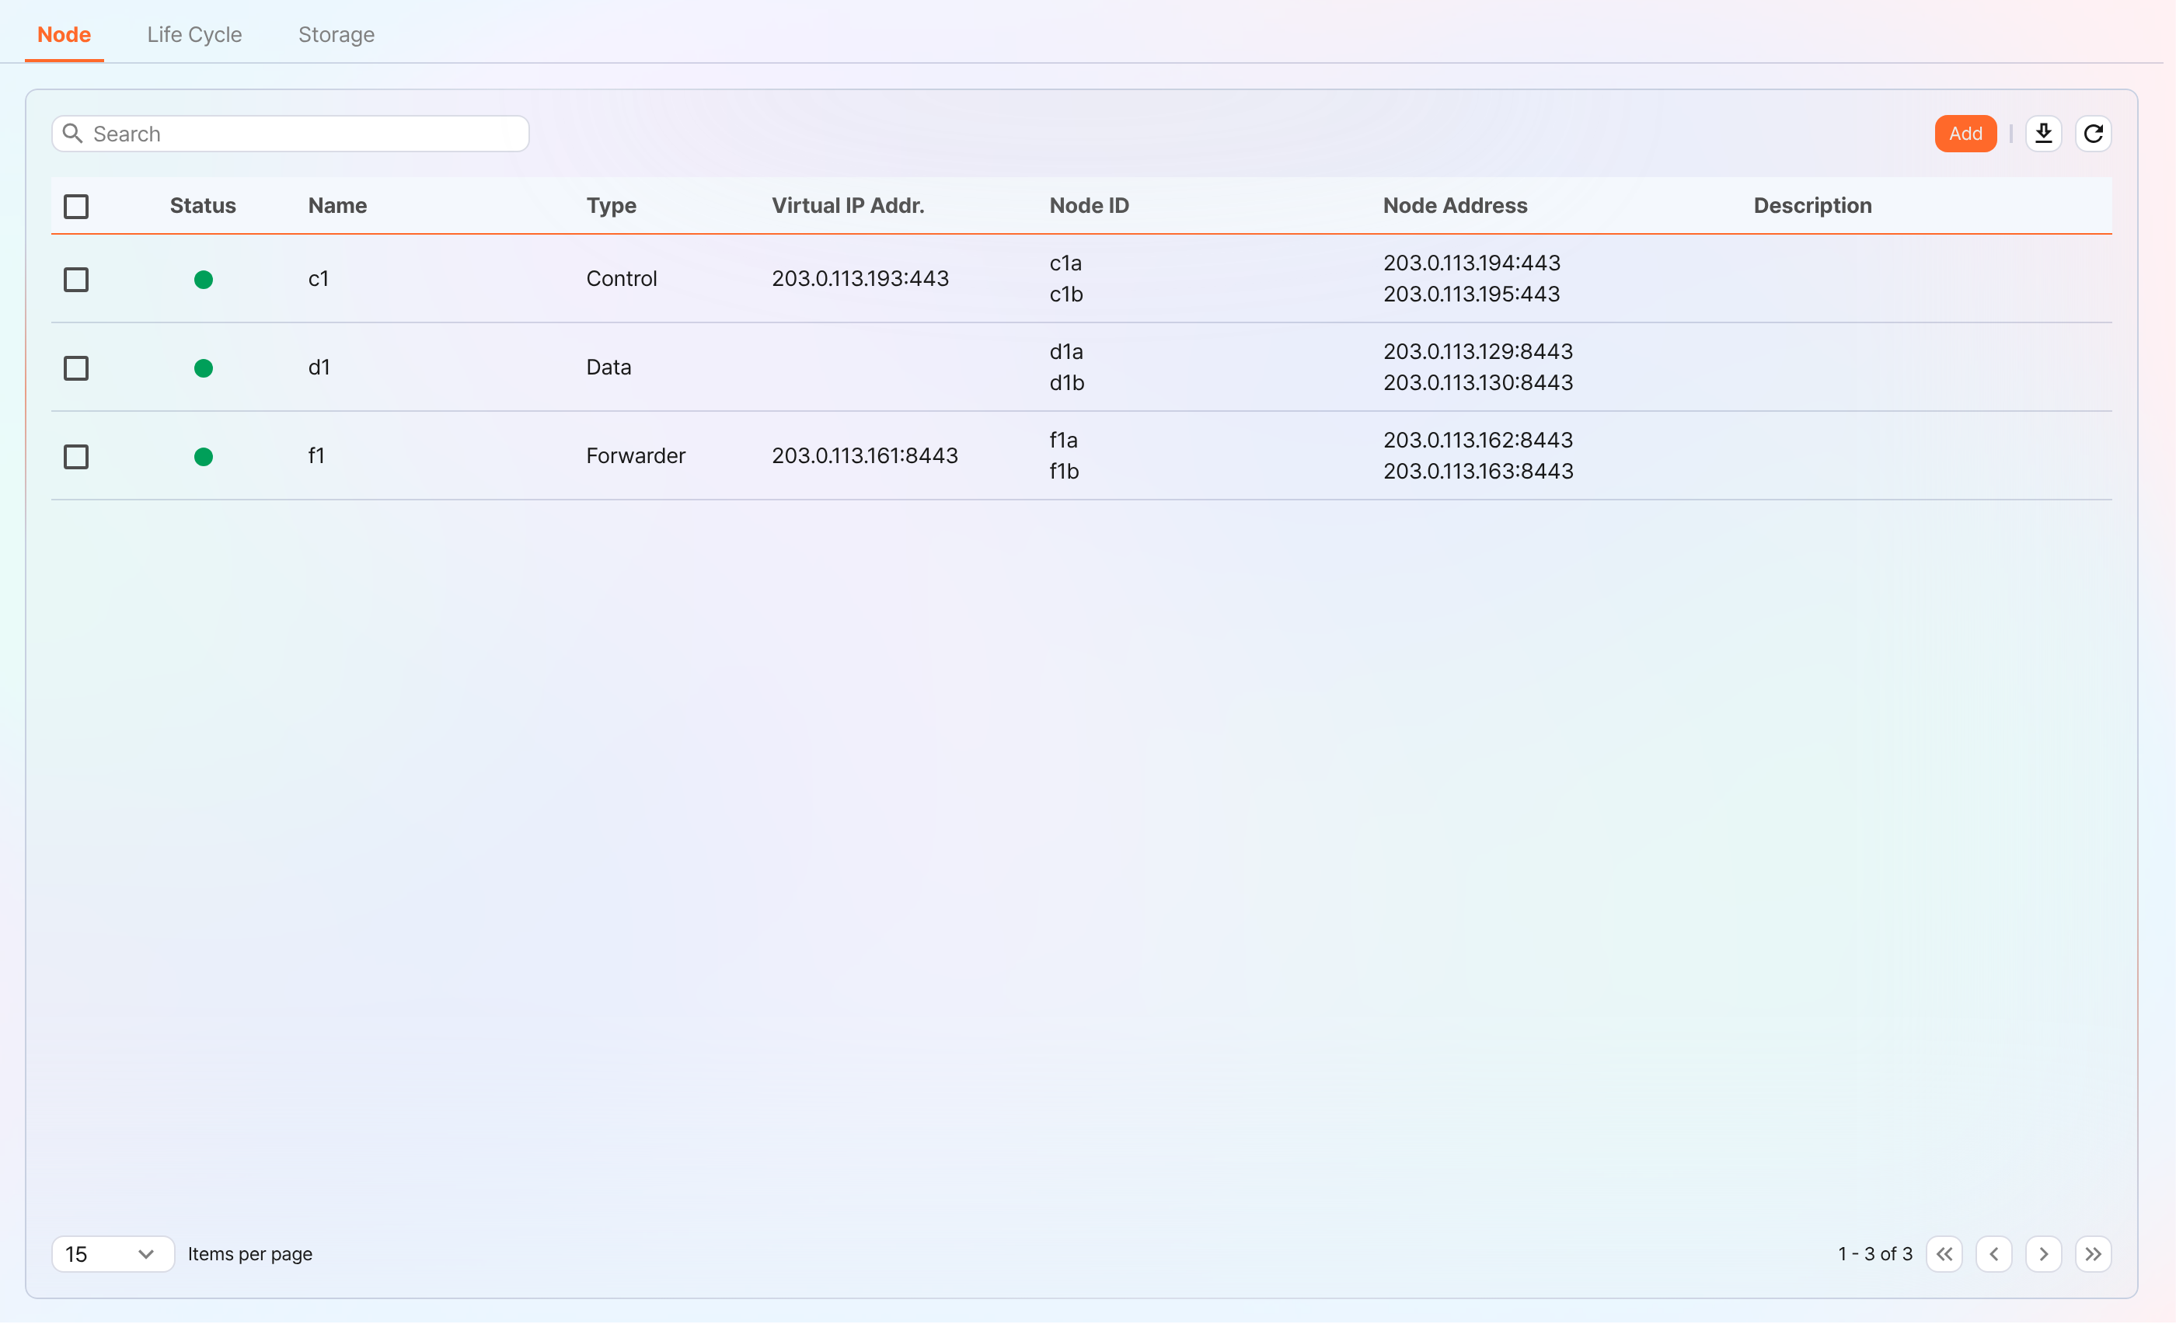
追加された Forwarder Node の Name をクリックして、プロパティを確認して修正できます。Name や Node ID を誤って指定した場合は、ノードペアを削除して再構成する必要があります。
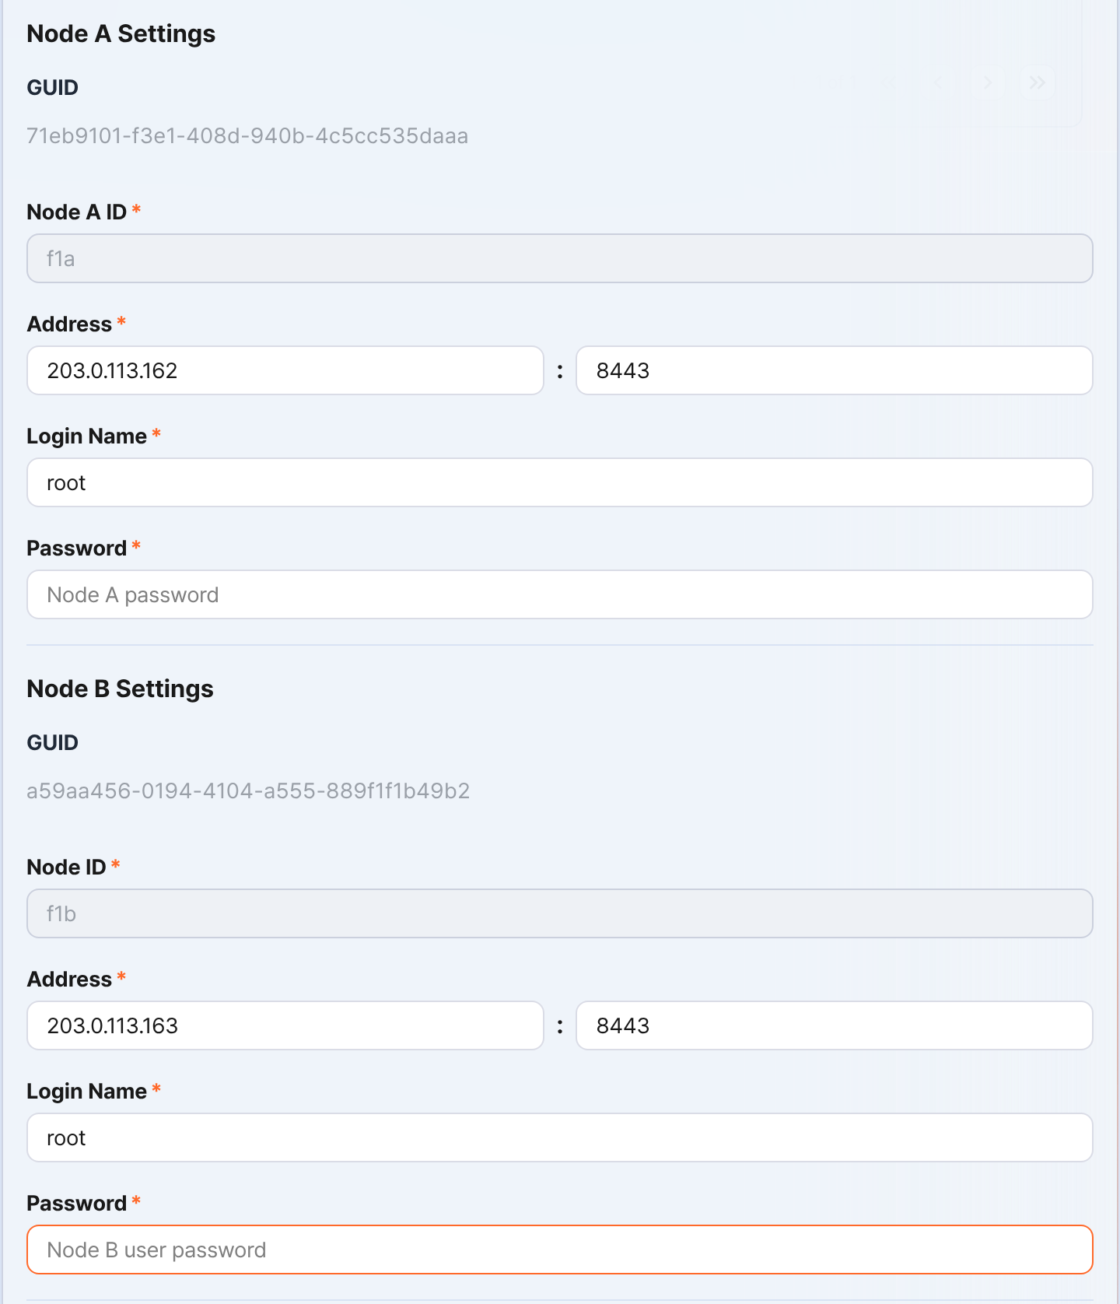
ノード A とノード B の GUID を安全な場所に記録してください。この値は ノード GUID の設定で使用されます。
キー暗号化キーの複製
Control Node のキー暗号化キー(KEK、Key Encryption Key)を Forwarder Node A、B に同一に複製します。
この設定を終えた後は、キー暗号化キーを絶対に変更しないでください。クラスターを構成するすべてのノードは同一のキー暗号化キーを使用する必要があります。それぞれ異なるキーを使用すると、暗号化されたデータを復号できず、ノード間の同期を実行できません。
Control Node A または B の Logpresso シェルで次のコマンドを実行して、暗号化キー文字列を安全な場所に記録してください。
sonar.cipherKey
Forwarder Node A、B の Logpresso シェルでそれぞれ次のコマンドを実行して、同一の暗号化キーを構成してください。KEY_STRING は Control Node の暗号化キー文字列です。
sonar.setCipherKey KEY_STRING
ノード GUID の設定
Forwarder Node ペアの登録の段階で確認した Forwarder Node A、B の GUID を、各ノードの Logpresso シェルで同一に設定します。
Forwarder Node A と B の Logpresso シェルで次のコマンドを実行して、各ノードのポリシー同期用 GUID を Logpresso エンジンに設定してください。
sonar.setGuid GUID_STRING # 各ノードに合った GUID を入力
各ノードのポリシー同期用 GUID は、次のコマンドで確認できます。
sonar.nodeConfig
マスターノード接続の設定
Forwarder Node は Control Node の制御を受けます。Forwarder Node が Control Node に接続する方式で通信が行われるため、ポリシーマスターノード接続のための情報を設定する必要があります。
ノード A とノード B の Logpresso シェルで次のコマンドを実行してください。
sonar.setMaster
次は、コマンド実行後に出力されるプロンプトと入力する値についての説明です。ここで使用するアカウントは フェデレーションアカウントです。
host? 203.0.113.193 # Control Node ペアの仮想 IP アドレス
port? 443 # 443 を入力
account? root # フェデレーションアカウントである root を入力
password? # フェデレーションアカウントのパスワードを入力
connect timeout? 10000 # Enter キーを押すとデフォルト値を使用
read timeout? 10000 # Enter キーを押すとデフォルト値を使用
secure? true # true を入力(デフォルト値は false)
skip cert check? true # true を入力(デフォルト値は false)
オプション | 説明 | 例
host | Control Node ペアの仮想 IP アドレス | 203.0.113.193
port | Control Node のフェデレーション通信ポート | 443
account | フェデレーションアカウント | root
password | フェデレーションアカウントのパスワード
connect timeout | サーバー接続の待機時間 | 10000 (ms)
read timeout | 応答待機時間 | 10000 (ms)
secure | TLS 通信の適用可否 | true
skip cert check | TLS 証明書の有効性検査の省略可否 | true
次のコマンドを実行して、ノード設定が適用されたかを確認してください。
sonar.nodeConfig
次は、コマンド実行後に正常に設定されたときに確認できる出力例です。
guid: 7a3241be-c932-4630-8fa5-aefaba773f02
host=203.0.113.193, port=443, account=root, connectTimeout=10000, readTimeout=10000, secure=true, skipCertCheck=true
crypto_file_path: null
データ複製モードの設定
ノードペアを構成すると、2 つのノード間でテーブルデータを複製できます。ここでいう「テーブル」とは、データベーステーブルではなく、Logpresso エンジンがデータを保存するファイルベースのテーブルを意味します。
2 つのノードに同一のデータが存在すると、分散クエリの実行時に重複検索が発生する場合があります。これを防ぐため、各ノードにアクティブ(ACTIVE)またはスタンバイ(STANDBY)のいずれかのデータ複製モードを設定する必要があります。
- アクティブノード: ログテーブルの原本を保存し、分散クエリ時に検索対象となります。
- スタンバイノード: アクティブノードのログテーブルデータをリアルタイムで複製されます。複製されたテーブルは原本と同一のテーブル ID を使用し、分散クエリ時に検索から除外されるため、重複検索が発生しません。
logpresso.setStandbyNode コマンドは相手ノードをスタンバイに指定し、自身をアクティブに設定します。
logpresso.setActiveNode コマンドは相手ノードをアクティブに指定し、自身をスタンバイに設定します。
ノード A の設定(アクティブ)
ノード A の Logpresso シェルで次のコマンドを実行して、ペアノード(ノード B)の名前を確認してください。
logpresso.nodeStatuses
次は出力例です。Federation Nodes セクションで [f1b] がノード B の名前です。
Local
------------------
Node GUID: b6b014f9-88c2-48c1-96c8-e23d8bdb65bc
Instance GUID: af43a33f-7985-41cb-9c7b-31224e47c35a
Federation Nodes
------------------
[f1b] node_guid=44494d5a-40c7-4e02-93bb-71adb50f3aec, instance_guid=3189e170-dae7-465a-a713-21e3da40cbb7, repl_mode=null, pair_guid=null, invalid_guid=false, alive=true, paired=true, failure=false, last connect=2025-06-09 13:39:20, last alive=2025-06-10 14:08:08, created=2025-06-09 13:39:20
logpresso.nodeStatuses コマンドの出力に表示される Node GUID と Instance GUID は、Logpresso エンジンがログテーブル複製と分散クエリのために使用する識別子です。Node GUID はデータベースの識別に使用され、DB_GUID ファイルに記録して永続的に保管します。Instance GUID は現在実行中のプロセスの識別子で、ノードプロセスを起動するたびに変更されます。
次のコマンドを実行してノード B をスタンバイノードに指定すると、ノード A はアクティブノードになります。コマンド例で f1b は上で確認したノード B の名前です。
logpresso.setStandbyNode f1b
logpresso.nodeStatuses コマンドを再度実行すると、Local セクションで Replication Mode が ACTIVE に設定されたことがわかります。
------------------
Node GUID: b6b014f9-88c2-48c1-96c8-e23d8bdb65bc
Instance GUID: af43a33f-7985-41cb-9c7b-31224e47c35a
Replication Mode: ACTIVE
Pair Node: f1b
Federation Nodes
------------------
[f1b] node_guid=44494d5a-40c7-4e02-93bb-71adb50f3aec, instance_guid=3189e170-dae7-465a-a713-21e3da40cbb7, repl_mode=null, pair_guid=null, invalid_guid=false, alive=true, paired=true, failure=false, last connect=2025-06-09 13:49:36, last alive=2025-06-10 14:08:08, created=2025-06-09 13:49:36
ノード B の設定(スタンバイ)
ノード B の Logpresso シェルで次のコマンドを実行してノード A をアクティブに指定すると、ノード B はスタンバイノードになります。f1a は logpresso.nodeStatuses コマンドの実行結果で確認したノード A の名前です。
logpresso.setActiveNode f1a
logpresso.nodeStatuses コマンドを実行すると、Local セクションで Replication Mode が STANDBY に設定されたことがわかります。
Local
------------------
Node GUID: 44494d5a-40c7-4e02-93bb-71adb50f3aec
Instance GUID: 3189e170-dae7-465a-a713-21e3da40cbb7
Replication Mode: STANDBY
Pair Node: f1a
Federation Nodes
------------------
[f1a] node_guid=6b6b014f9-88c2-48c1-96c8-e23d8bdb65bc, instance_guid=af43a33f-7985-41cb-9c7b-31224e47c35a, repl_mode=ACTIVE, pair_guid=44494d5a-40c7-4e02-93bb-71adb50f3aec, invalid_guid=false, alive=true, paired=true, failure=false, last connect=2025-03-26 17:03:11, last alive=2025-03-27 13:40:55, created=2025-03-26 17:03:11
収集したログの転送設定
Forwarder Node が収集したデータをベースノードに転送するには、RPC 接続を設定する必要があります。RPC 接続は TLS で暗号化され、接続が一時的に切断されると、データをディスクにバッファリングしておき、接続の復旧後に再送信します。
クラスターアーキテクチャによって、Forwarder Node がデータを転送する対象が異なります。データ転送対象のノードをベースノード(base node)と呼びます。
- 3 ティアアーキテクチャ: Data Node にデータを転送
- 2 ティアアーキテクチャ: Control Node にデータを転送
Forwarder Node A、B の Logpresso シェルでそれぞれ forwarder.setGuid コマンドを実行して、Forwarder Node ペアの登録の段階で指定した Forwarder Node A/B の Node ID を入力してください。例では f1a に該当します。
# forwarder.setGuid NODE_ID
forwarder.setGuid f1a
- NODE_ID: Forwarder Node の ID(例: f1a、f1b)
ベースノード接続に必要なプロパティを追加してください。
# forwarder.addBase BASE_NAME IP_ADDR PORT SENTRY_CERT CA_CERT SWAP_SIZE
# アクティブベースノード
forwarder.addBase d1a 203.0.113.129 7140 logpresso-sentry logpresso-ca 1073741824
# スタンバイベースノード
forwarder.addBase d1b 203.0.113.130 7140 logpresso-sentry logpresso-ca 1073741824
- BASE_NAME: ベースノードの Node ID(例: d1a、d1b)
- 2 ティアアーキテクチャ(例: Logpresso Cloud)の場合は Control Node の名前
- 3 ティアアーキテクチャの場合は Data Node の名前
- IP_ADDR: ベースノードの IP アドレス(例: 203.0.113.129、203.0.113.130)
- ベースノードの実際の IP アドレスを入力してください。
- PORT: RPC 通信ポート(例: 7140)
- SENTRY_CERT: RPC 通信証明書(例: logpresso-sentry)
- CA_CERT: Logpresso CA 証明書(例: logpresso-ca)
- SWAP_SIZE: スワップサイズ(例: 1073741824(=1GB)、単位: バイト)。
- /data パーティションのサイズを考慮して指定してください。スワップは Data Node の接続障害に備えてデータを一時保存するディスクスワップ領域です。
- 目標とする期間の間データを維持できるように、十分なサイズを指定してください。
- バッファ容量を超えると、最も古いデータから削除されます。
ベースノードが単一サーバーで構成されている場合は、ベースノード B を追加しません。
ベースノードペアを高可用性構成単位として指定してください。次のコマンドは d1a と d1b を d1 ベースノードペアの構成ノードとして指定します。
# forwarder.addBasepair BASE_PAIR_NAME ACTIVE_NODE STANDBY_NODE
forwarder.addBasepair d1 d1a d1b
- BASE_PAIR_NAME: ベースノードペアの名前(例: d1)
- ACTIVE_NODE: アクティブノードの ID(例: d1a)
- STANDBY_NODE: スタンバイノードの ID(例: d1b)
ベースノードが単一ノードの場合は、アクティブ/スタンバイノードに同一のノード ID を入力してください。
次のコマンドを実行して接続を確認してください。
forwarder.connections
次は、コマンド実行後に正常に設定されたときに確認できる出力例です。
Connections
--------------------
[d1a] id=1847293650, peer=(a3c7e2f1-8b4d-4a92-9f6e-2d1c8b5a7e3f, /203.0.113.129:7140), trusted level=Low, ssl=true, props={phase=post_hello, type=command}
[d1b] id=1847293651, peer=(b4d8f3g2-9c5e-5b03-0g7f-3e2d9c6b8f4g, /203.0.113.130:7140), trusted level=Low, ssl=true, props={phase=post_hello, type=command}
システムログの転送設定
Forwarder Node の CPU、メモリなどの性能情報を収集するように設定します。収集したデータは Web コンソールの System > Performance Monitor 画面で確認できます。
Forwarder Node A、B の Logpresso シェルでそれぞれ sentry.setGuid コマンドを実行して Sentry GUID を設定してください。ここで GUID は Node ID を意味します。たとえば、Forwarder Node A の Node ID が f1a であれば、次のように設定してください。
# sentry.setGuid SENTRY_NAME
sentry.setGuid f1a
- SENTRY_NAME: Sentry の Node ID(例: f1a、f1b)
Forwarder Node A、B で次のコマンドを実行して、ログを転送する Control Node を設定してください。
# sentry.addBase BASE_NAME IP_ADDR PORT SENTRY_CERT CA_CERT SWAP_SIZE
sentry.addBase c1 203.0.113.193 7140 logpresso-sentry logpresso-ca 1073741824
- BASE_NAME: Control Node ペアの名前(例: c1)
- IP_ADDR: Control Node ペアの仮想 IP アドレス(例: 203.0.113.193)。RPC 接続とは異なり、常に Control Node の仮想 IP アドレスを入力する必要があります。
- PORT: Sentry ポート(例: 7140)
- SENTRY_CERT: Sentry 証明書(例: logpresso-sentry)
- CA_CERT: Logpresso CA 証明書(例: logpresso-ca)
- SWAP_SIZE: スワップサイズ(例: 1073741824(=1GB)、単位: バイト)
次のコマンドを実行して接続を確認してください。
sentry.connections
次は、コマンド実行後に正常に設定されたときに確認できる出力例です。
Connections
--------------------
[c1] id=2035698886, peer=(1b3fcc3f-61ce-41ae-9c45-d0096b8b7fff, /203.0.113.193:7140), trusted level=Low, ssl=true, props={phase=post_hello, type=command}
ノード間ライセンス共有の設定
クラスター環境で、すべてのノードが同一のライセンスの適用を受けるように設定します。Control Node に登録したライセンスは、Data Node、Forwarder Node にも適用されます。ここでは、Control Node のライセンスを Forwarder Node に適用する方法を説明します。
ノード A とノード B の Logpresso シェルで次のコマンドを実行して、ライセンス共有を有効にしてください。
logpresso.setLicenseMode slave
次のコマンドを実行して、ライセンスマスターの状態を確認してください。
logpresso.licenseMode
正常に設定されると、次のように出力されます。
SLAVE
(Control Node A、B) このドキュメントを参照して、Forwarder Node をライセンススレーブとして登録してください。
Web ブラウザを開いて https://<Control Node A の IP アドレス>:8443 に接続してください。
フェデレーションアカウントでログイン後、Settings > License Management に移動してください。
All Node List で Register Node をクリックしてください。
ライセンススレーブノードの情報を入力して 生成 をクリックしてください。
- Name: Forwarder Node 識別用の名前(例: f1a、f1b)
- ホストアドレス: Forwarder Node の IP アドレス
- Port: Forwarder Node のフェデレーション通信ポート。8443 を入力してください。
- User: フェデレーションアカウントの ID(root)
- Password: フェデレーションアカウントのパスワード
- Secure: Enable を選択してください。
- Verify Certification: Enable にチェックされている場合は選択を解除してください。
- Connection Timeout: デフォルト値を使用してください。
- Read Timeout: デフォルト値を使用してください。
Control Node B でも同じ作業を実行してください。
分散クエリの有効化
分散クエリ(Distributed Query)は、複数のノードに分散保存されたテーブルデータを 1 つのクエリで統合照会する機能です。分散クエリの実行時に重複検索を防ぎ、正常なクエリ結果を得るには、すべてのノードで分散クエリを有効にする必要があります。
ノード A とノード B の Logpresso シェルでそれぞれ次のコマンドを実行して、分散クエリを有効にしてください。
logpresso.enablePlanner
次のコマンドを実行して、分散クエリの状態を確認してください。
logpresso.plannerStatus
正常に有効化されると、次のように出力されます。
Running: true
Forwarder Node は収集したデータを Data Node に転送し、ローカルテーブルに保管しないため、Data Node とは異なりクエリキャッシュの設定を行いません。
Web サーバーの設定
パッケージのインストール後に開いている Web サービスポートがあります。不要なポートを閉じて、Data Node の運用に必要なポートのみを開放します。
Logpresso シェルで次のコマンドを実行して、開いている Web サービスポートを確認してください。
httpd.bindings
次は、コマンド実行後に確認できる出力例です。
/0.0.0.0:8443 (ssl: key logpresso-web, trust null), opened, default context: webconsole, idle timeout: 0seconds, log file prefix: null, access log: false, error log: false
/0.0.0.0:18443 (ssl: key logpresso-web, trust null), opened, default context: sonar-explanation, idle timeout: 0seconds, log file prefix: null, access log: false, error log: false
/0.0.0.0:443 (ssl: key logpresso-web, trust null), opened, default context: sonar, idle timeout: 0seconds, log file prefix: null, access log: false, error log: false
/0.0.0.0:44300 (ssl: key logpresso-web, trust null), opened, default context: deploy, idle timeout: 0seconds, log file prefix: null, access log: false, error log: false
次のコマンドを実行して、開いている Web ポートをすべて閉じ、証明書の変更を反映して、フェデレーション通信に使用するポートのみを開放してください。
httpd.close 8443
httpd.close 18443
httpd.close 443
httpd.close 44300
httpd.openSsl 8443 webconsole logpresso-web
コマンドで言及される httpd は Apache Web サーバーではなく、Logpresso Sonar の Web サービスを意味します。
WebSocket フレームの設定(オプション)
フェデレーション通信は WebSocket を使用するため、分散クエリの結果が大きかったり、転送するデータが多かったりすると、デフォルトの WebSocket フレームサイズでは転送が失敗する場合があります。大容量データを円滑に処理するには、フレームサイズを増やす必要があります。
ノード A とノード B の Logpresso シェルで次のコマンドを実行して、現在の設定値を確認してください。
webconsole.maxFrameSize
デフォルト値は 8MB で、コマンドの実行結果は次のとおりです。
8,388,608 bytes
次のコマンドを実行してフレームサイズを変更してください。例で設定した値は 84MB です。
webconsole.setMaxFrameSize 83886080
再度 webconsole.maxFrameSize コマンドを実行して、変更された値を確認してください。
83,886,080 bytes
サービスの再起動
変更した設定を適用するには、Logpresso サービスを再起動する必要があります。作業の順序は次のとおりです。
停止順序: スタンバイ → アクティブ
開始順序: アクティブ → スタンバイ
デフォルトでは、ノード A がアクティブ、ノード B がスタンバイです。システム運用中にアクティブノードを先に開始すると、原本データサービスを迅速に復旧でき、スタンバイノードが開始時にすぐに複製接続を結ぶことができます。
ノードを停止するには、
スタンバイノード(ノード B)で次のコマンドを実行して、Logpresso サービスを停止してください。
sudo systemctl stop logpresso
ノード B が停止したら、アクティブノード A で同じコマンドを実行してサービスを停止してください。
ノードを開始するには、
ノード A で次のコマンドを実行して、Logpresso サービスを開始してください。
sudo systemctl start logpresso
ノード A が正常に開始したら、ノード B で同じコマンドを実行して Logpresso サービスを開始してください。
ノード A の Web コンソールにログインした後、System > Performance Monitor 画面で各 Forwarder Node の状態が緑色で表示されるかを確認してください。
Forwarder Node の状態が緑色でない場合は、/opt/logpresso/log/araqne.log ファイルで原因を確認できます。

ネットワーク冗長構成
Forwarder Node ペアは、2 つのノードが 1 つの仮想 IP アドレス(VIP、Virtual IP Address)を代表アドレスとして共有し、ネットワークレベルで負荷を分散して障害時に自動的に接続を切り替えます。Data Node、Control Node、Web ブラウザなどの外部クライアントは VIP を通じて Forwarder Node に接続するため、個別ノードの障害の有無に関係なくサービスの連続性を維持できます。
ネットワーク冗長構成は、次の 2 つの方式で構成できます。
ロードバランサー(推奨)
L4 スイッチなどのロードバランサーを使用して、VIP に入ってくるトラフィックを Forwarder Node A と Forwarder Node B に分散するように設定してください。ロードバランサーの設定時は、次の事項を参考にしてください。
- ヘルスチェック: 各 Forwarder Node のリスニングポート(例: 7140/tcp)を定期的にヘルスチェックして、ノードの生存の有無を確認するように設定してください。
- フェイルオーバー: ヘルスチェックに失敗したノードをトラフィック分配対象から自動的に除外し、正常なノードのみにトラフィックを転送するように設定してください。
HA スクリプト
ロードバランサーを使用できない環境では、Logpresso が提供する HA スクリプトで VIP の切り替えを構成できます。HA スクリプトは Logpresso 技術支援チームに要請してください。

